基隆市中山高中111學年度第一學期國中部國一公民科第三次段考試題 班 座號： 姓名

- 單題(每題2分)
- ( )以下為學校舉辦的一則有獎徵答題目。請問：「他」的角色應該為下列何者？
有獎徵答
「他」負責在班會進行中提示會議規則！
「他」不在開班會時參與任何意見！
「他」在散會後進行講評！
「他」是誰？
(Ａ)主席 (Ｂ)老師 (Ｃ)紀錄 (Ｄ)司儀。
- ( )瓦歷斯先生任職於原住民族委員會，下列對於他所負責業務的說明，何者正確？ (Ａ)派遣原住民部落領袖，便於政府管理 (Ｂ)召開部落會議，提倡以國語取代族語 (Ｃ)振興部落傳統文化，凝聚族人的向心力 (Ｄ)建議停辦豐年祭典，促進部落現代化。
- ( )花蓮縣西林國小讓太魯閣族部落原貌再現，以族內傳統工法在校園內搭建一座高達 6 公尺的瞭望臺，並藉由這座瞭望臺帶領學生學習傳統太魯閣族文化，了解老祖先的智慧，期待孩子們能建立對部落文化的認同感。根據上述，下列哪一種作法也具有相同的目的？ (Ａ)舉辦校外教學 (Ｂ)設置母語課程 (Ｃ)選舉優良學生 (Ｄ)進行游泳訓練。
- ( )新聞報導：某國中男學生在校園裡持續用腳踢同學，其他同學錄影並 PO 上網路。請問：上述這種持續用腳踢同學是屬於哪一種霸凌行為？ (Ａ)性霸凌 (Ｂ)暴力攻擊 (Ｃ)言語辱罵 (Ｄ)網路霸凌。
- ( )上公民課時，老師說每個人都是自己身體的主人，唯有尊重自己並且將心比心，避免在不知情的情況下，造成他人困擾。根據上述，下列何者符合老師所表達的權利？ (Ａ)學習權 (Ｂ)受教育權 (Ｃ)身體自主權 (Ｄ)人格發展權。
- ( )當阿盛遇到校園霸凌時，下列哪種作法較為適當？ (Ａ)拒絕到學校上課 (Ｂ)表現攻擊行為嚇阻對方 (Ｃ)避免與同學頻繁互動 (Ｄ)向師長尋求協助。
- ( )小昀因搬家的關係，轉學進入另一國中就讀，請問：下列哪一種態度有助於她融入新的校園環境？ (Ａ)只跟功課好的同學當朋友 (Ｂ)遇到同學言語、行為不友善的對待，都委屈忍耐 (Ｃ)為贏得同學認同，和同學一起作弊 (Ｄ)學習欣賞他人優點特質，包容他人想法。
- ( )若是目睹同學遭遇霸凌，應該如何處理？ (Ａ)快速逃離現場 (Ｂ)主動給予關懷 (Ｃ)事不關己，冷漠旁觀 (Ｄ)隱瞞實情，裝作不知道。
- ( )爸爸與剛上國中的女兒一同參加家長座談會，看到教室牆上貼著「班級生活公約」，感慨地說：「以前我們唸書時，學生只能遵守由學校制定的校規與班規，真羨慕你們現在師生可以相互溝通，共同擬定大家願意接受的生活公約。」上述父親所描述的轉變，最可能是因下列何項概念逐漸受到重視？〔108.會考修訂〕 (Ａ)公平正義 (Ｂ)性別平權 (Ｃ)終身學習 (Ｄ)學生自治。
- ( )原住民於原住民族地區一定區域內，依其傳統規範、共同生活結合而成的團體，經中央原住民族主管機關核定者，稱為下列何者？ (Ａ)聚落 (Ｂ)部落 (Ｃ)族群 (Ｄ)部落會議。
- ( )附圖為幾位同學下課後用通訊軟體討論有關校園中其他同學的行為，其中哪些人的行為屬於校園霸凌？
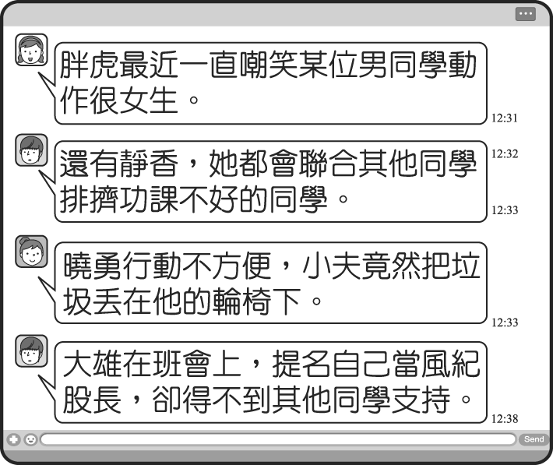
(Ａ)胖虎、靜香、小夫 (Ｂ)靜香、小夫、大雄 (Ｃ)胖虎、小夫、大雄 (Ｄ)胖虎、靜香、大雄。
- ( )我國《憲法》規定，人民有受國民教育的權利與義務。下列何者是受教育的目的？ (Ａ)培養自私人格 (Ｂ)開拓國際視野 (Ｃ)追求奢侈生活 (Ｄ)服從上級命令。
- ( )關於「身體自主權」的敘述，下列何者正確？ (Ａ)只要我喜歡，有什麼不可以 (Ｂ)生死相許，必定不離不棄 (Ｃ)不問對錯，只問相不相挺 (Ｄ)愛惜自己，尊重別人。
- ( )學校是團體生活，每個學生都有各自擁有的個性與背景，應該互相尊重與包容。對於校園生活，下列何種行為是正確的？ (Ａ)幫助在學校生活中適應不良的同學 (Ｂ)看到不熟的同學被嘲笑，視而不見 (Ｃ)故意和老師起衝突，以吸引大家的注意 (Ｄ)用外貌幫同學取綽號，拉近彼此的關係。
- ( )小音目睹班上身材瘦弱的小恩被一群同學圍住，便加以制止，但有人出言恐嚇小音，並開始連同小音一起施以及言語攻擊。請問：當發現同學被霸凌時，你認為小音的作法妥當嗎？ (Ａ)不妥當，要視若無睹，避免自己受牽連 (Ｂ)不妥當，應加入較強勢的一方，才會有較多的朋友 (Ｃ)妥當，而且小音應找更多同學一起暴力反擊 (Ｄ)妥當，目睹霸凌事件，應對受害同學伸出援手，必要時尋求師長的協助。
- ( )布農族最盛大的射耳祭熱鬧展開，主持者致詞時表示：「希望每年部落子弟都能回來參加活動，這是我們部落重要的節慶，大家可以在參與時體會先輩們的智慧和精神，並將這些傳統延續下去。」上述內容主要傳達什麼意義？ (Ａ)建立宗教信仰 (Ｂ)宣揚政策理念 (Ｃ)認同族群文化 (Ｄ)保障弱勢群體。
- ( )附圖中，陳老師所提到的□□是指哪一個單位？
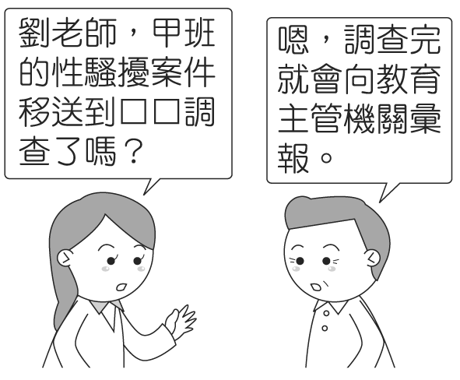
(Ａ)性別平等教育委員會 (Ｂ)校長室 (Ｃ)警察局 (Ｄ)法院。
- ( )下列敘述，何者屬於「網路霸凌」的行為？ (Ａ)封鎖不認識的網路帳號 (Ｂ)發送聊天室邀請給同學 (Ｃ)公開分享並討論同學不雅照片 (Ｄ)提供遊戲帳號給同學玩。
- ( )在校園生活中，我們享有許多權利。下列敘述，何者屬於學習權與受教育權的層面？ (Ａ)開班會時，尊重每位同學的發言 (Ｂ)意見不同時，不能有傷害性的言語 (Ｃ)未經他人同意，不可擅自取走他人物品 (Ｄ)未經他人同意，不可隨意觸碰他人。
- ( )如果在校園中，受到同學不友善的對待時，應透過下列哪些方法來改善？(甲)向對方適當、適時表達自己的感覺(乙)求助師長(丙)能忍則忍(丁)告訴父母 (Ａ)甲乙丁 (Ｂ)甲乙丙 (Ｃ)甲丙丁 (Ｄ)乙丙丁。
- ( )導師在班會課時讓同學分組思考以下問題：「在學校中，每位同學各自擁有不同的個性與背景，如果遇到同學對你不友善時，應該如何面對？」下列為四組同學發表的意見，哪一組同學的意見最恰當？ (Ａ)第一組：以牙還牙，以眼還眼 (Ｂ)第二組：在背後批評他，藉以報復 (Ｃ)第三組：默默承受，不予理會 (Ｄ)第四組：適時理性表達感受，亦可向師長求助。
- ( )政府設置原住民族委員會，希望經由政府的協助，協助原住民族保存及延續傳統文化，讓部落永續經營。上述政府的作法，下列敘述何者最為正確？ (Ａ)扶助弱勢，建立特權階級 (Ｂ)尊重族群，保護文化資產 (Ｃ)認同主流，順應時代變遷 (Ｄ)強化施政，減少社會衝突。
- ( )在原住民族生活中，是以下列何者作為生產與分配的單位？ (Ａ)家庭 (Ｂ)家族 (Ｃ)部落 (Ｄ)族群。
- ( )幾位原住民正在討論部落事務，根據附圖對話內容，他們解決問題所採取的方式應為下列何者？
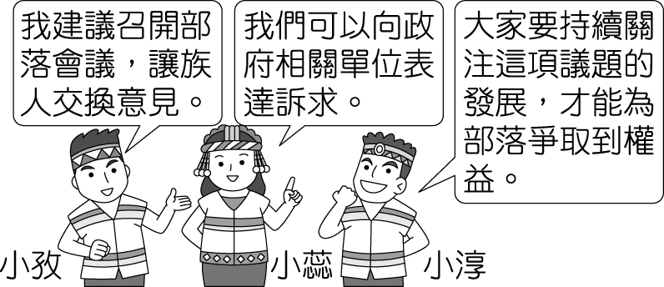
(Ａ)透過公民參與 (Ｂ)利用宗教傳播 (Ｃ)發動暴力抗爭 (Ｄ)爭取國際支持。
- ( )在學校若遇到性騷擾事件，被害人或其父母、檢舉人等，可向校內哪一個單位提出申訴？ (Ａ)學務處 (Ｂ)教務處 (Ｃ)總務處 (Ｄ)校長室。
- ( )師生關係的好壞對於校園生活的和諧影響很大，下列何者是師生之間應有的態度？ (Ａ)師生之間互相尊重與理性溝通 (Ｂ)學生不可和老師意見相左 (Ｃ)堅持老師要和學生畫清界線，學生與老師不得成為朋友 (Ｄ)師生之間不須有隔閡，即使肢體有所接觸也不需太介意。
- ( )蓓蓓的爸爸是學校工友，每天中午都就近為蓓蓓送便當，但不知情的同學竟誤傳他們為老少戀，並且不斷拿話來謾罵蓓蓓。請問：上述同學們的作為屬於哪一種霸凌行為？ (Ａ)性霸凌 (Ｂ)暴力攻擊 (Ｃ)言語辱罵 (Ｄ)網路霸凌。
- ( )小惠和朋友分享她最近的家庭生活概況，根據以下內容，她的作法最可能是基於何種原因的考量？
動態訊息
女兒即將參加「原住民族語單詞競賽」，這幾個禮拜她很努力的練習。其實我們平常在家都會說族語，以免孩子因為很少接觸部落，而無法認同自己的原住民血統和文化。
(Ａ)減少原住民族與漢人的差異 (Ｂ)否定漢人主流文化帶來的影響力 (Ｃ)爭取政府所提供的福利資源 (Ｄ)意識到自身傳統文化面臨的危機。
- ( )附圖為某一會議場景，由主席發言內容可知，該會議發揮了何種功能？
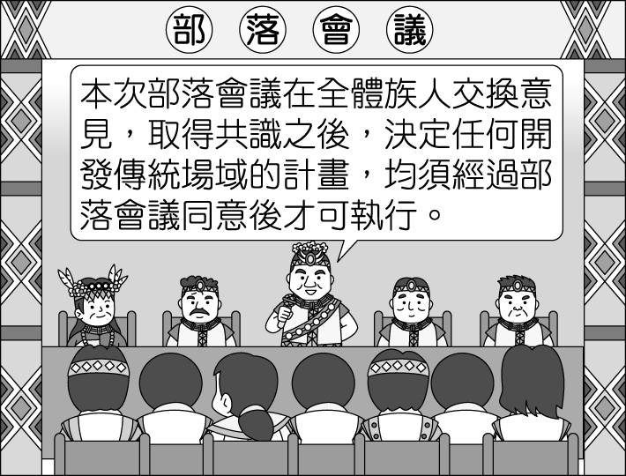
(Ａ)制定規範，取代國家法律 (Ｂ)凝聚共識，決定公共事務 (Ｃ)維護人權，保障弱勢族人 (Ｄ)推舉領袖，爭取私人利益。
- ( )以太魯閣族的狩獵傳統來看，每次捕獲的獵物都由共同狩獵者平分，不因個人獵捕較多而獨占。上述展現了部落的何種價值觀？ (Ａ)集體統治 (Ｂ)敬天愛祖 (Ｃ)共享互助 (Ｄ)綠色生產。
- ( )《世界人權宣言》中，提到「人人都有受教育的權利」。下列敘述何者最符合受教育的目的？ (Ａ)人人都能學習知識技能 (Ｂ)人人都能擁有一臺平板電腦 (Ｃ)人人都能夠霸凌別人 (Ｄ)人人都擁有私人財產。
- ( )學生在學校裡，不受任何形式的霸凌行為，而造成身心的傷害，這是屬於下列哪一種權利的範疇？ (Ａ)學習權 (Ｂ)受教育權 (Ｃ)身體自主權 (Ｄ)公民投票權。
- ( )宇喆的部落因傳統領域被政府不當分割，族人面臨權益受到嚴重侵害，下列哪一個方式應該是他們爭取權益較適合的方式？ (Ａ)號召族人絕食抗議，死守家園不離開 (Ｂ)封閉部落，拒絕與政府人員接觸協談 (Ｃ)少數服從多數，無條件配合政府施政 (Ｄ)統整族人訴求，與政府單位溝通協調。
- ( )根據原住民族委員會的核定，目前臺灣原住民族共有幾個族？ (Ａ) 9 族 (Ｂ) 12 族 (Ｃ) 16 族 (Ｄ) 18 族。
- ( )博允和一群喜愛動漫的同學，想向學校申請成立「動漫社」，附圖中為學生自治的實施步驟，其實施順序應為下列何者？
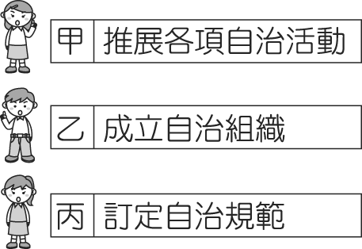
(Ａ)甲乙丙 (Ｂ)乙甲丙 (Ｃ)甲丙乙 (Ｄ)乙丙甲。
- ( )關於班會流程，下列何者正確？(甲)宣布開會(乙)臨時動議(丙)討論事項(丁)報告事項(戊)散會 (Ａ)甲→乙→丙→丁→戊 (Ｂ)甲→丁→丙→乙→戊 (Ｃ)丁→甲→丙→乙→戊 (Ｄ)乙→丁→戊→甲→丙。
- ( )阿美族導演林光亮耗費 4 年時間拍攝《織羅之羽》紀錄片，藉由舉行成年儀式的過程，探討因時代變遷，年輕人外流，阿美族文化恐面臨傳承的困境。由上述可知，林導演拍攝此片的動機應為下列何者？ (Ａ)推動傳統文化改革以順應社會變遷 (Ｂ)喚醒原住民族對自身文化的關注 (Ｃ)鼓勵原住民族認同主流社會文化 (Ｄ)感謝漢人社會尊重原住民族的文化。
- 題組(每題2分)
- 勇傑私底下常惡意取笑菲庭的外表，還匿名在班網上留言中傷菲庭，破壞他與其他同學的友情。請問：
（ ）(38)對於勇傑的作法，菲庭感到十分難過，卻不知該如何處理，菲庭的好友紛紛提出建議，其中何人的意見較為恰當？ (Ａ)小帆：同樣在班網上留言，破壞勇傑的名聲 (Ｂ)小映：在背後說勇傑的壞話，讓他交不到朋友 (Ｃ)小耀：忍耐一段時間，勇傑自然就會停止這樣做 (Ｄ)小慕：向老師尋求協助。
（ ）(39)勇傑的行為，是否屬於霸凌的一種？ (Ａ)是，因為他對菲庭的行為是故意且具有傷害性 (Ｂ)否，因為並未涉及言語及肢體上的衝突 (Ｃ)否，因為菲庭在身體上並未受到攻擊 (Ｄ)否，因為只是屬於校園中的玩笑行為。
- 請閱讀以下文章，並回答問題：
莫拉克風災造成當時高雄縣甲仙鄉小林村覆滅，但倖存的「小林人」並未沉溺於傷痛，反而努力復振流逝的文化。部分倖存的族人移居杉林區日光小林社區，族人們在復振產業及文化中找回重新生存的價值，也在溯源中發現自己原來是大武壠族，而非泛稱的平埔族，對自己的根源有更深體認。日光小林社區自獲得高雄市文化局挹注經費後，開辦「大武壠族歌舞文化節」，作為重現文化溯源成果的舞臺，許多離鄉遊子也於此時重返故鄉相聚，傳承文化香火。也有一些部落青年返鄉，發表記載小林獨特工藝的專書用手說的故事，或者像大武壠族後裔徐銘駿一樣，從傳統植物的田野調查做起，探索先輩的生活智慧，完成種回小林村的記憶一書，並在「大武壠族歌舞文化節」中發表。
（資料來源：改寫自聯合報，2019/04/13）
（ ）(40)日光小林社區的大武壠族人透過歌舞文化節，所傳達的理念不包含下列何者？ (Ａ)凝聚族人的向心力 (Ｂ)塑造族人的身分認同 (Ｃ)傳承族人的傳統文化 (Ｄ)參與集會保護部落權益。
（ ）(41)在高雄小林村的大武壠族人，雖然經歷嚴重的風災，但部落青年反而更努力維繫傳統文化。請問：部落青年的作法符合下列何者？ (Ａ)傳承自我文化 (Ｂ)重視文化交流 (Ｃ)回歸主流文化 (Ｄ)尊重外來文化。
（ ）(42)大武壠族後裔徐銘駿完成種回小林村的記憶一書，其所展現的部落精神為何？ (Ａ)彼此照顧的互助精神 (Ｂ)部落與土地的連結 (Ｃ)以部落為單位的分配概念 (Ｄ)原住民族自治的理念。
（ ）(43)小林村舊址因莫拉克風災重度受創，被畫為禁止開發的區域，倖存的族人移居重生，這顯示原住民族部落與大自然的關係應為下列何者？ (Ａ)強調物競天擇 (Ｂ)加強土地開發 (Ｃ)尊重永續發展 (Ｄ)相信人定勝天。
- 全校英語歌唱比賽即將來臨，七年忠班開班會討論比賽事宜。在討論全班要唱的歌曲時，維凱提議唱卡通主題曲，鴻祥提議唱老歌，恩愷則提議唱饒舌歌，經過充分討論並表決後，鴻祥的提議以 30 票勝出。但維凱和恩愷竟為了意見不同而吵架，導致開會秩序大亂，其他同學也起鬨要重新表決。請問：
（ ）(44)依照會議規則，三位同學的提議，哪一個提議應該優先表決？ (Ａ) 維凱 (Ｂ) 鴻祥 (Ｃ) 恩愷 (Ｄ)猜拳猜贏者。
（ ）(45)對於「維凱和恩愷竟為了意見不同而吵架，導致開會秩序大亂」，主席應以下列何種狀況來處理？ (Ａ)順序問題 (Ｂ)秩序問題 (Ｃ)權益問題 (Ｄ)權宜問題。
（ ）(46)此次會議中鴻祥的提議以 30 票勝出。請問：開會時較常採用哪一種民主的表決方式？ (Ａ)由老師決定 (Ｂ)少數決原則 (Ｃ)多數決原則 (Ｄ)所有同學都同意才可通過。
- 配合題
- 透過學生自治，如召開班會等活動，可使學生養成民主素養。請根據下列班會中的任務，填入正確的角色代號。
(Ａ)老師 (Ｂ)主席 (Ｃ)司儀 (Ｄ)紀錄
（ ）(47)提示會議規則，不參與任何意見或加入表決。
（ ）(48)主持會議並維持會議秩序。
（ ）(49)將會議討論內容詳實記載。
（ ）(50)宣達會議程序。
- 原住民族傳統文化有許多珍貴的價值觀念，請根據下列情境填入正確的答案代號。
(Ａ)生態平衡 (Ｂ)共享互助
（ ）(51)族人老屋重建，大家紛紛前來幫忙。
（ ）(52)狩獵時，將捕獲的幼年動物放生。
（ ）(53)土地輪流休耕，讓土地短期的使用，長期的休息。
（ ）(54)部落領袖扶養失去親屬的老人、幼童或身障者。

～不會最難，學了不難～

